暗夜马戏团寻宝
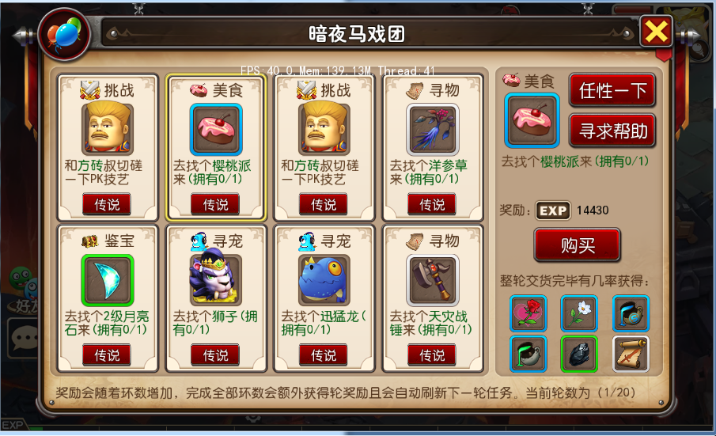
1，寻宝开始
1.1，上交物品的任务界面上会显示寻宝按钮，策划配置于表格内该任务是否可寻宝。
1.2，玩家点击寻宝按钮会弹出二次确认，玩家点击确认，该任务进入寻宝状态。玩家点击取消无变化。
1.3，玩家确认寻宝后，寻宝按钮变化为寻宝中，并且关闭暗夜马戏团界面,在任务追踪处显示任务寻宝追踪（不与马戏团任务追踪冲突），且传送玩家去对应等级的暗雷地图进行巡逻战斗。
1.4，任务寻宝追踪结构为：任务描述+寻宝描述（倒计时）
1.5玩家在暗雷地图，根据循环任务寻宝配置表随机战斗次数，达到战斗次数后可以得到寻宝任务需求的物品。
1.6，获得需求物品寻宝结束。
1.7，玩家下线倒计时不会停止。
2，放弃与顶替
2.1，寻宝任务可放弃，所以寻宝任务需显示在任务界面内。
2.2，寻宝任务可顶替，有任务处于寻宝状态，对另一任务开启寻宝操作，二次确认后，可进行新的任务寻宝，但是会终结当前的寻宝任务，
3，寻宝终结
3.1，玩家正常完成处于寻宝状态的任务，寻宝结束，寻宝按钮消失。
3.2，玩家获得任务寻宝需求的物品，寻宝结束，寻宝按钮消失。
3.3，玩家寻宝失败（倒计时结束），寻宝结束，寻宝按钮消失。
3.4，当玩家有寻宝任务，又点击其他任务的寻宝，二次确认后，当前任务寻宝结束，寻宝按钮消失。
3.5，玩家放弃寻宝任务，寻宝结束，寻宝按钮消失。
3.6，每个任务当前周期内（当前周）可且仅可寻宝1次。
4，其他
4.1，玩家寻宝获得的品质物品为0品质。
4.2，玩家寻宝获得的低级兽决为迟钝。
4.3，玩家寻宝获得的环装为绿色品质。
4.4，玩家接取任务，完成任务，任务失败，都会飘字提示。
4.5，寻宝按钮分为4个状态：
4.5.1，寻宝未开启显示为寻宝
4.5.2，寻宝持续中显示为寻宝中
4.5.3，寻宝成功显示为寻宝成功
4.5.4，寻宝失败显示为寻宝失败
4.6，寻宝任务追踪有3个状态：
4.6.1，寻宝中显示任务描述+寻宝描述（倒计时）
4.6.2，寻宝成功显示任务描述+寻宝成功描述
4.6.3，寻宝失败显示任务描述+寻宝失败描述
4.6.4，寻宝任务一直存在只有玩家放弃任务，开启新的寻宝，或者通过其他方式完成该任务才会消失。

